**Депутаты районного Собрания депутатов передают**

**гуманитарную помощь беженцам из Донбасса.**

В Вельске работает пункт приёма гуманитарной помощи беженцам из Донбасса.

Как отметила депутат районного Собрания Надежда Попова, вдали от дома оказались самые уязвимые категории граждан - это дети, женщины и старики, и нужно сделать всё возможное, чтобы они чувствовали себя безопасно, уютно и комфортно.

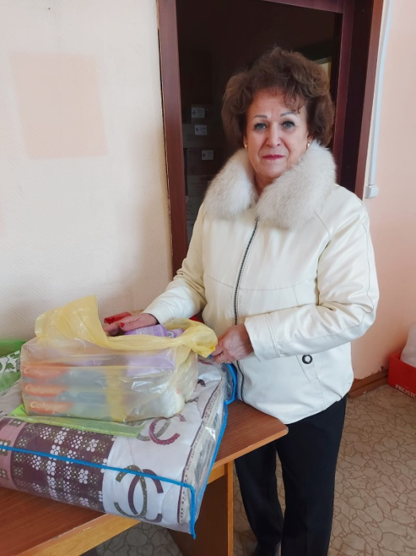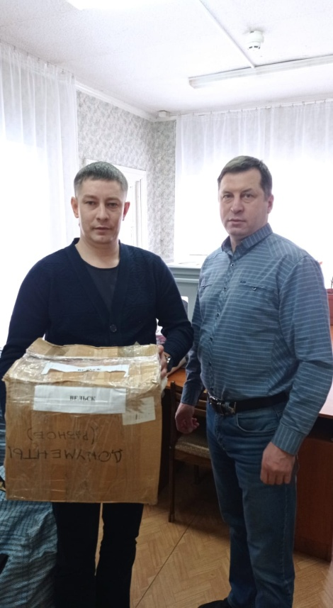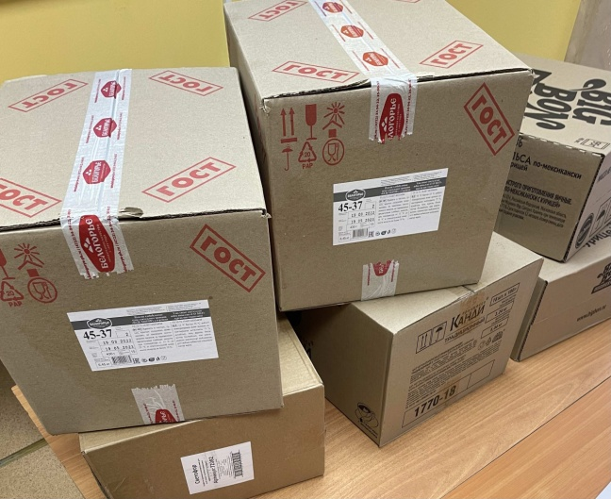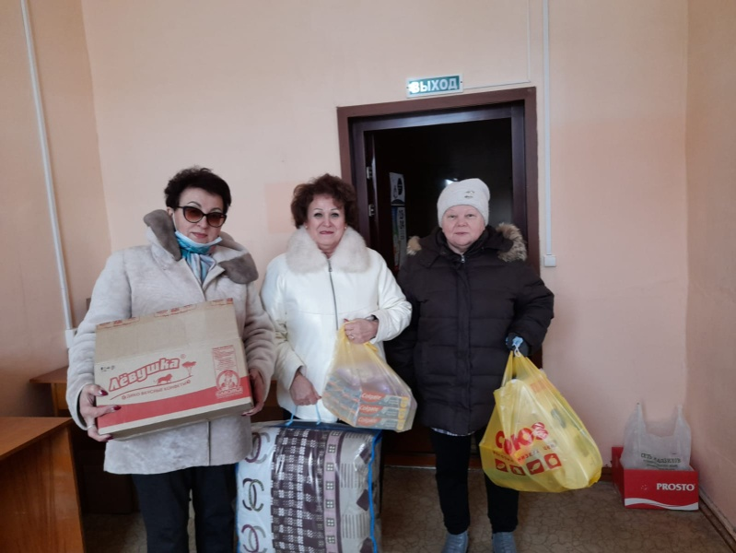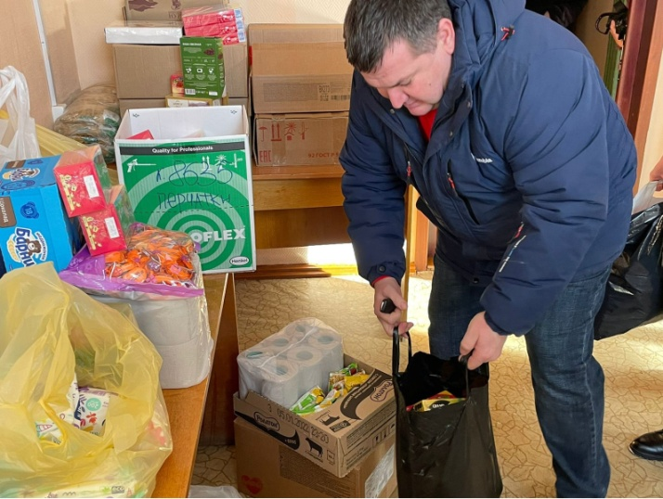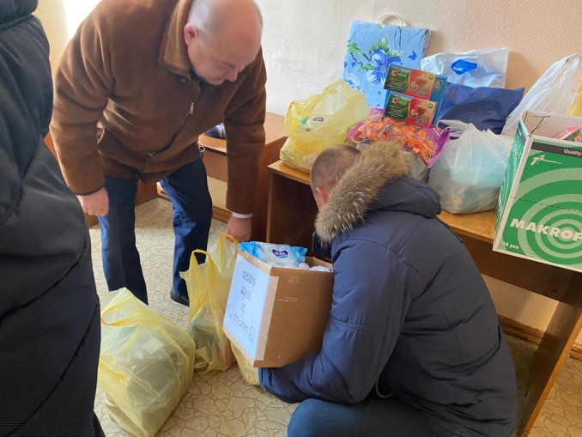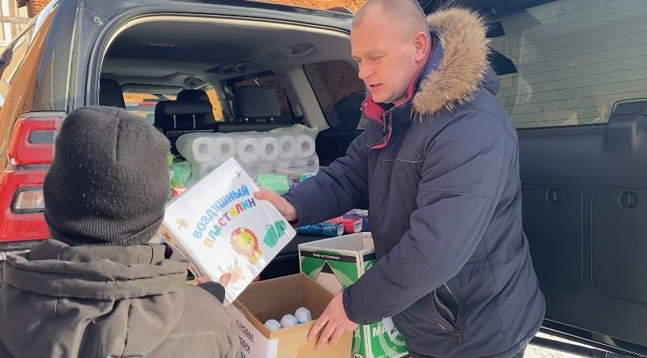Елена Павлова, депутат районного Собрания, - «Мы занимаемся этим потому, что сегодня страдают как раз те люди, которые меньше всего хотели бы оказаться в подобной ситуации. Это самое малое, что мы можем сделать. Несмотря на то, что эти события происходят за тысячи километров от нас, надо помнить, что в такой ситуации может оказаться любой человек».